maîtrise de la langue
CLIS
tous niveaux
Production d'écrits

Ateliers d'écriture

un créneau par jour plusieurs fois dans la semaine

Objectifs | Savoir utiliser les stratégies abordées en classe pour produire un écrit.  Savoir utiliser les outils de la classe pour produire un écrit.
Compétences | Écrire de manière autonome un texte de 5 à 10 lignes.
Conditions de travail | L'atelier s'appuie sur l'affichage ORDRE qui reprend à la fois le processus d'écriture et les stratégies à mettre en œuvre à chaque étape (qui sont les objets des leçons de la mise en route).

Déroulement de l'atelier
Phases | Organisation | Activités | Activités de l’élève
Mise en route | collectif  5 minutes | Nous abordons en collectif une notion qui peut concerner tous les élèves présents. Au fur et à mesure des ateliers je liste les notions que j'envisage d'aborder et je peux ainsi suivant les jours et les élèves présents décider d'aborder l'une ou l'autre.  En cours d'année, la leçon peut-être un rappel pour mémoire de notions déjà abordées. | Écouter la leçon.  Participer en répondant aux sollicitations.  Réfléchir et échanger avec ses camarades.
Temps d'écriture individuel | individuel  15 à 30 minutes | De façon exceptionnelle (et en début d'année), le temps individuel sera consacré à une activité ou un exercice en lien avec la notion abordée dans la leçon.  Chaque élève en capacité d'écrire un minimum de façon autonome travaille sur une production personnelle libre (sauf en cas de production commune) dans son cahier d'écrivain.  Les élèves qui ne peuvent écrire seuls travaillent soit sur une activité "fichée" que je leur propose, soit en dictée à l'adulte ou en copie avec moi ou avec l'AVS.  Un élève (ou plusieurs suivant le cas) peut être avec moi en atelier dirigé pour travailler un point de sa production, faire une révision de la production ou encore pour travailler et entraîner une stratégie que l'élève est en train d'apprendre ou a du mal à appliquer. | Réaliser une activité ou un exercice en lien avec la leçon.  Écrire quelque chose en utilisant le processus d'écriture de façon de plus en plus autonome ou réaliser une activité proposée par l'enseignant.
Synthèse de l'atelier | individuel et collectif parfois  5 minutes | Chaque élève range son matériel et va déplacer son nom au dessus des les lettres ORDRE pour dire où il en est dans son travail et savoir ce qu'il aura à faire lors du prochain atelier (ce qui me permet également de repérer les enfants qui auront besoin d'un entretien avec moi avant le passage au propre, ou ceux qui ont besoin de revoir et corriger leur texte avec mon aide).  Suivant le temps et les activités on peut faire un rapide retour en collectif en lien avec la notion évoquée en début de séance ou écouter un élève lire sa production. | Placer son nom en fonction de là où il en est dans le processus d'écriture.  Faire le lien entre son travail et la leçon du début de séance. Réfléchir et échanger avec ses camarades.

Leçons

Méthodologie et organisation des ateliers
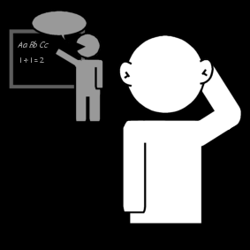 | Présentation | Expliquer que les ateliers d'écriture vont permettre à chacun d'écrire quelque chose de personnel et de s'entraîner à écrire pour pouvoir le faire de façon de plus en plus autonome.  Recherche des buts possibles d'un écrit, pourquoi on peut vouloir écrire, ce qu'on peut écrire.  Présentation des carnets d'écrivain : un cahier au lignage adapté pour les écrits libres, qui servira de brouillon avant de recopier l'écrit définitif au propre et un carnet avec des sujets sur lesquels je souhaite que les enfants écrivent quand ils n'ont pas de projet personnel en cours.  J'explique que parfois je proposerai aussi des sujets communs pour tous (par exemple écrire une lettre commune à un camarade qui n'est plus là).
 | Le cahier de brouillon d'écrivain | J'explique aux élèves qu'on ne peut pas écrire un texte en une seule séance, car il faut y réfléchir, le corriger, le recopier au propre… Il ne faut pas être pressé et prendre le temps de faire correctement les choses. C'est pourquoi nous allons utiliser un cahier de brouillon et non une ardoise (car ce qu'on a écrit serait effacé d'une séance à l'autre) ou des feuilles (qu'on risquerait de ne plus savoir où on les a mises d'une fois sur l'autre). Le cahier permet de garder ce qui est écrit sans que ça s'efface ou risque d'être perdu. Mais c'est un cahier de brouillon, un cahier pour préparer son texte. Donc on a le droit de se tromper, de barrer etc.
 | Les carnets thématiques | Je présente aux élèves leur premier carnet d'écrivain thématique. Je leur demande de l'observer et de le commenter. J'explique ensuite qu'ils devront le remplir en entier avec les textes qu'ils vont préparer lors des ateliers d'écriture. J'insiste sur le fait qu'il faut du temps, qu'on n'écrit pas un texte et encore moins tous les textes en une seule séance d'ateliers, qu'il faut s'appliquer et dans la forme et dans le fond : je suis intéressée (et peut-être leur camarades aussi) parce ce qu'ils vont écrire donc je souhaite qu'ils prennent le temps d'écrire beaucoup de choses, et ce carnet sera un beau souvenir pour plus tard, donc il faut en prendre soin et s'appliquer pour écrire et le décorer.  Pour cette première fois, ils vont choisir une page sur laquelle travailler et commencer à préparer leur texte dans le cahier de brouillon d'écrivain ou commencer à dessiner ce dont ils vont parler ensuite.
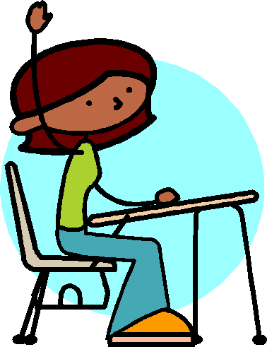 | Les temps d'attente | Je parle avec les élèves du fait qu'écrire prend du temps et nécessite que je vienne aider chacun à son tour ou bien je suis en train de faire une leçon et je ne peux pas venir m'occuper des autres élèves. Donc les enfants doivent attendre un adulte disponible parfois longtemps. Que faire pendant ce temps ? Colorier aux crayons de couleurs les dessins du carnet d'écrivain thématique, réfléchir à un prochain texte, relire ce qu'on a marqué pour corriger des erreurs, essayer d'écrire plus… On convient également d'un signe pour dire qu'on a besoin d'aide quand un adulte sera disponible.

 | ORDRE | Je présente l'affichage aux élèves : pour écrire il faut faire les choses dans l'ordre. Ce qu'ils ne savent pas encore bien faire et c'est pour cela que nous allons l'apprendre. J'explique que j'ai décomposé pour eux les étapes de ce qu'on fait quand on écrit pour les aider à s'organiser. Je présente chaque lettre et l'intitulé qui l'accompagne en accrochant au fur et à mesure l'affichage. Les élèves vont devoir essayer de respecter ces étapes pendant l'atelier qui va suivre, et à chaque fois qu'ils écrivent, en se référant à l'affichage quand ils en ont besoin.
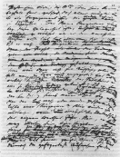 | Sauter des lignes au brouillon | Je fais remarquer aux élèves que quand nous avons eu à apporter des corrections sur leurs textes, nous avons été un peu gênés car nous manquions parfois de place. C'est pourquoi je leur demande de sauter à chaque fois une ligne à chaque retour à la ligne.
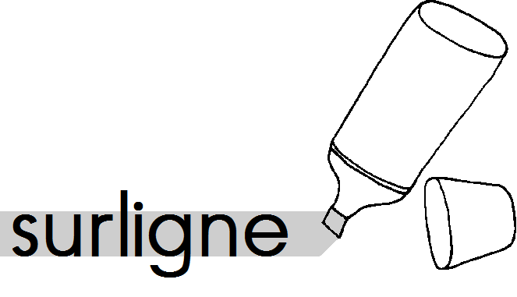 | Mots à corriger | On convient avec les élèves d'un codage avec lequel je leur indique, quand je passe avec eux ou quand j'ai corrigé leurs brouillons, qu'un mot est mal orthographié et qu'ils doivent essayer de le corriger (mots qu'ils peuvent plus ou moins corriger seuls : erreurs de sons, lettres oubliées,…) d'ici à ce que nous fassions la révision du texte ensemble. Par exemple je surligne ces mots et ils essayent de les réécrire en dessous.

Organiser mes idées
Faire un dessin complexe
Faire un dessin réfléchi et utile
Début, milieu et fin

Rédiger un brouillon
 | Les mots difficiles à écrire | J'évoque avec les élèves les difficultés à encoder des mots. Parfois, il y a des mots vraiment trop difficiles à écrire seul. Pour ceux-là, s'il n'y a pas d'adulte disponible pour les aider, je leur demande d'essayer de les écrire du mieux qu'ils peuvent, au moins les voyelles qu'on entend facilement, et de les souligner. Comme ça, quand un adulte passe près d'eux pour les aider, on peut tout de suite retrouver les mots qu'il faut travailler.

Détailler mes idées

Revoir et corriger

Écrire au propre
Lire en même temps qu'on copie
Copier par groupes de lettres
Utiliser de beaux stylos en…

